**VYMEZENÍ POJMU INVESTICE**

• Investice hmotné - investice do dlouhodobých hmotných majetků

• Investice nehmotné - investice do dlouhodobých nehmotných majetků

• Investice finanční – investice do dlouhodobých finančních majetků

**KRITÉRIA EFEKTIVNOSTI INVESTICE**

Ideální investice by byla taková, která má

* vysokou výnosnost,
* minimální rizika a
* co nejdříve se zaplatí.

**METODY HODNOCENÍ INVESTIC**

**STATICKÉ METODY**

průměrný roční výnos, průměrná doba návratnosti, průměrná procentní výnosnost a doba návratnosti

**DYNAMICKÉ METODY**

A. Čistá současná hodnota

B. Vnitřní výnosové procento

C. Index ziskovosti

D. Diskontovaná doba návratnosti

**STATICKÉ METODY**

• Peněžní příjmy z investice se porovnávají s kapitálovými výdaji

• Do propočtů není zahrnut faktor rizika a čas je zvažován pouze omezujícím způsobem

**Statické metody:**

* průměrný roční výnos,
* průměrná doba návratnosti,
* průměrná procentní výnosnost a
* doba návratnosti

**DOBA NÁVRATNOSTI (PAYBACK PERIOD, PP)**

Kde: CFn – příjmy plynoucí z investice v jednotlivých letech; K – kapitálové výdaje

***DOBA NÁVRATNOSTI BY MĚLA BÝT KRATŠÍ NEŽ POLOVINA DOBY ŽIVOTNOSTI INVESTICE***.

**PŘÍKLAD**

Podnik se rozhodl zakoupit nový stroj za 400 tis. Kč, který bude uveden do provozu v následujícím roce a má životnost 4 roky. V jednotlivých letech se předpokládají příjmy 380 tis. Kč. Provozní výdaje v jednotlivých letech viz tabulka:

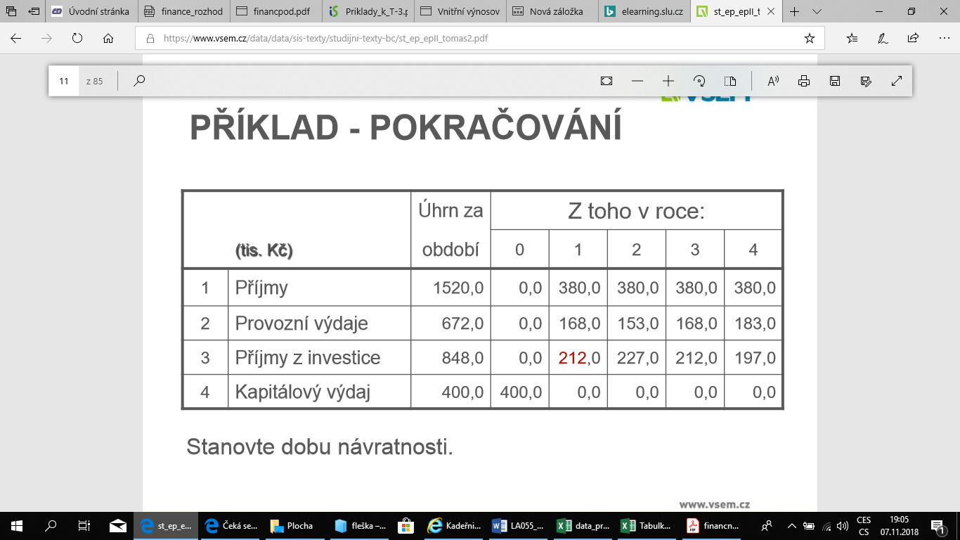

**ŘEŠENÍ PŘÍKLADU**

• Za první rok se vrátí 212 tis. Kč

• Do pokrytí kapitálového výdaje ještě zbývá 188 tis. Kč • Na tuto částku bude muset projekt ještě vydělávat 0,8 roku druhého

• **Doba návratnosti = 1 + 188/227 = 1,8 roků**

**Hlavní nedostatek statických metod:**

* **neberou** v úvahu **faktor času** a nezahrnují **faktor rizika**
* Využívají se především pro hodnocení **investičních projektů**, které jsou **málo významné**, mají **krátkou dobu životnosti a nízký stupeň rizika**.

**DYNAMICKÉ METODY**

A. Čistá současná hodnota

B. Vnitřní výnosové procento

C. Index ziskovosti

D. Diskontovaná doba návratnosti

* **Berou** v úvahu **faktor času**;
* Všechny **vstupní parametry jsou diskontovány na současnou hodnotu** (v **diskontním** faktoru je **promítnuto působení času i rizika**)

ČISTÁ SOUČASNÁ HODNOTA (NPV)

• = rozdíl mezi příjmy z investice a kapitálovými výdaji

*C0* kapitálový vklad *Cn* příjmy z investice v jednotlivých letech životnosti; r - diskontní sazba v desetinném vyjádření; n - jednotlivé roky životnosti;

**ČISTÁ SOUČASNÁ HODNOTA (NPV NEBO TAKÉ PV)**

• Je-li NPV kladná - investice se podniku vyplatí

• Je-li NPV záporná - investice se podniku nevyplatí

• Je-li NPV = 0 - investice podniku nic nepřinese (vzhledem ke stavu před investováním)

**PŘÍKLAD – NPV**

Investiční příležitost vyžaduje investovat 4,5 mil. Kč do stavby domu, který bude možno za rok prodat za 5 mil. Kč. Diskontní sazba byla stanovena ve výši 7% p. a. Je to dobrá nebo špatná investiční příležitost?

PŘÍKLAD – ŘEŠENÍ - NPV

Projekt má dnes hodnotu 4 672 900 Kč; můžeme ho koupit za 4 500 000 Kč.

NPV = kladná – příjmy z investice jsou vyšší než kapitálové výdaje. Investice přinese něco navíc nad investovanou částku, investice přispívá k růstu hodnoty podniku.

Výsledek: Projekt je dobrý, je to dobrá investice

**Samostatný úkol**

Majitel realitní kanceláře koupí na konci roku 2001 dům za 3.000.000 Kč (očekává růst inflace projevující se mimo jiné v růstu cen nemovitostí). Nepočítá s příjmem z nájmu, ale očekává, že na konci roku 2003 vynese prodej domu po daňových odpočtech čistou částku 4.000.000 Kč. Protože měl také jinou investiční příležitost slibující čistou reálnou roční míru zisku 15 %, požaduje přirozeně, aby se mu koupě domu zhodnotila alespoň v této výši. Oceňte koupi domu

na základě pravidla současné hodnoty, jestliže víte, že míra inflace za rok 2002 byla 3,1 % a za rok 2003 byla 3,5 %. (-165 573 Kč)

**spočtěte výnos čisté nominální úrokové sazby pomocí** (18,565% v roce 2002 a 2003 to je 19,025%)

**VNITŘNÍ VÝNOSOVÉ PROCENTO (IRR)**

* **relativní výnos** (rentabilita), **kterou investice přináší** během své **doby životnosti**
* diskontní sazba, při které NPV = 0
* současná hodnota daného systému peněžních toků nulová, tj.
* diskontované příjmy se rovnají diskontovaným výdajům

VNITŘNÍ VÝNOSOVÉ PROCENTO (IRR)

* **Čím vyšší** má investice **IRR**, **tím vyšší** je její relativní **výnos** (rentabilita)
* Investici lze považovat **za výhodnou**, pokud má **IRR vyšší**, než je podnikem **požadovaná minimální výnosnost investice (r)**

*je-li* ***IRR*** *> r a zároveň PV je klesající funkcí míry zisku, pak* ***investuj,***

*je-li* ***IRR < r****, zároveň PV je rostoucí funkcí míry zisku pak* ***neinvestuj!***

**INDEX ZISKOVOSTI (PI)**

* *Poměr diskontovaných příjmů z investice a kapitálových výdajů*
* *Lze ho využít při srovnávání různých investičních projektů mezi sebou*
* *Bude-li PI = 1 - NPV je* ***kladná****; investici* ***lze doporučit*** *k realizaci*
* *Čím bude PI vyšší, tím je projekt pro podnik ekonomicky výhodnější*
* *Bude-li PI = 1 - NPV* ***je záporná****; investice se* ***nevyplatí***

**DISKONTOVANÁ DOBA NÁVRATNOSTI (PPD)**

* **za jak dlou**ho **se** z diskontovaných příjmů z investice **splatí kapitálové výdaje**
* za **efektivní** je považována investice, jejíž diskontovaná **doba návratnosti je kratší než doba životnosti investice**
* Metoda se používá **zpravidla jako doplňující kritérium** při **hodnocení** investic
* **Neinformuje** o tom, **jaké příjmy generuje investice po splacení počátečních kapitálových výdajů**

**Diskontovaná doba návratnosti: PPD = 2 + 44,1 /139,4 = 2,32 let**

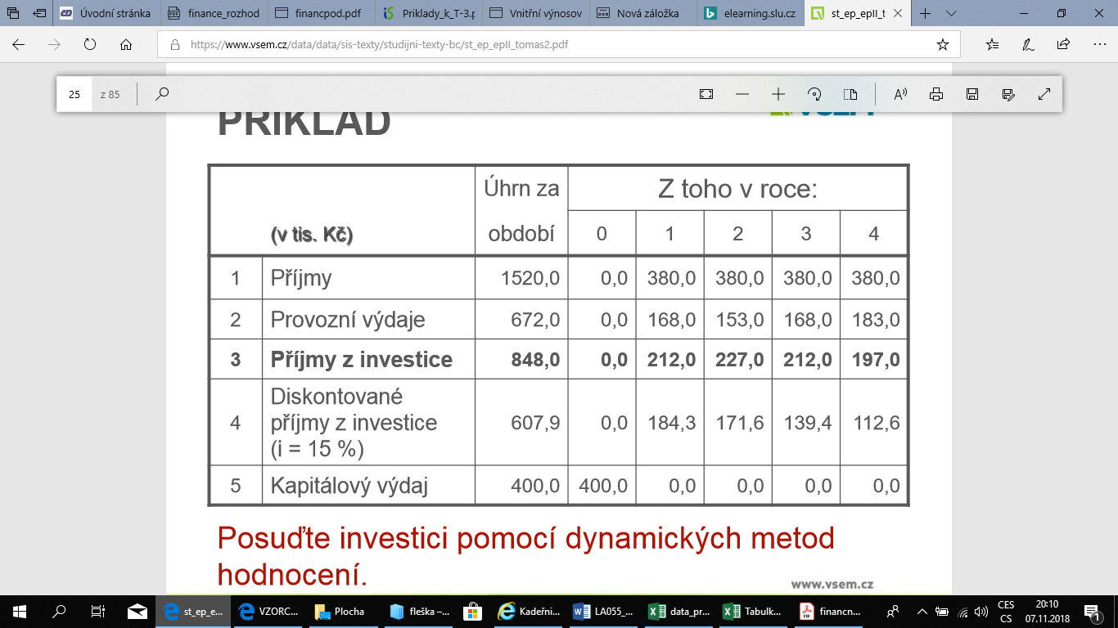

**ŘEŠENÍ PŘÍKLADU**

• Čistá současná hodnota: NPV= 607,9 – 400 = 207,9 tis. Kč

• Vnitřní výnosové procento (IRR); NPV (pro i = 39 %) NPV = 1,7 tis. Kč; ( pro i = 40 %) NPV = - 4,2 tis. Kč)

IRR = 39,3 % - výnos vyjadřující, že kapitál se během životnosti investice nejen vrátí, ale vynese dalších 39,3 %

• Index ziskovosti: PI = 607,9/400 = 1,52 Investici lze doporučit k realizaci: PI >1

• Diskontovaná doba návratnosti: PPD = 2 + 44,1 /139,4 = 2,32 let